Муниципальное бюджетное общеобразовательное учреждение
«Средняя общеобразовательная школа №1»

Программа
по сопровождению способных и талантливых детей
«Наше будущее»

Чайковский, 2024г.
В душе каждого ребенка есть невидимые струны.
Если их тронуть умелой рукой, то они красиво зазвучат.
В.А.Сухомлинский

Модернизация российской системы образовании, требования к уровню подготовки выпускников школы в условиях компетентного подхода, введения новых образовательных стандартов, научно-технический прогресс обусловили необходимость формирования и развития интеллектуального и духовного потенциала нации.
Интеллектуальный потенциал общества во многом определяется выявлением одаренных детей и работой с ними. В настоящее время создана теоретическая база для решения ключевых проблем одаренности: определения одаренности, ее видов, путей идентификации. Кроме того, вопросы одаренности в настоящее время волнуют многих. Это связанно с развитием образования, которому присущи унификация и профильность, с ужесточением требований молодежного рынка труда, отсутствием механизма социальной поддержки для талантливой молодежи. В современную эпоху, эпоху становления постиндустриального общества, когда значение интеллектуального и творческого человеческого потенциала значительно возрастает, работа с одаренными и высоко мотивированными детьми является крайне необходимой. Важность и актуальность решения проблемы выявления и развития одарённых и высокоинтеллектуальных детей сегодня нельзя переоценить.
Требования сегодняшнего дня позволяют сочетать принципы комплексного развития и дифференциацию обучения. Эти требования можно расценивать как социальный заказ. Создание условий, обеспечивающих выявление и развитие одаренных детей, реализация их потенциальных возможностей является одной из приоритетных социальных задач.
Первыми заказчиками выступают, конечно, родители. Для них важно, чтобы школа дала не только прочные знания их детям, но и выявила, раскрыла и развила способности детей, их одарённость. При всех существующих трудностях в системе общего среднего образования сегодня открываются новые возможности для развития личности школьника вообще и личности одарённой в частности. Работа с одарёнными и способными обучающимися, их поиск, выявление и развитие должны стать одним из важнейших аспектов деятельности школы. Выявление одаренных детей должно начинаться уже в начальной школе на основе наблюдения, изучения психологических особенностей, речи, памяти, логического мышления.
Одаренные дети:
- имеют более высокие по сравнению с большинством интеллектуальные способности, восприимчивость к учению, творческие возможности и проявления;
- имеют доминирующую активную, ненасыщенную познавательную потребность;
- испытывают радость от добывания знаний, умственного труда
Исходя из реальностей сегодняшнего дня, возросших требований к универсальности знаний и необходимости подъёма уровня духовной культуры обучающихся, педагогический коллектив школы видит решение проблемы в наиболее полном соответствии целям и задачам современного образования.
Работа с одаренными детьми продолжает оставаться одним из приоритетных направлений в нашей школе. В школе ведётся работа по повышению уровня квалификации педагогов, работающих с одарёнными детьми. Данная проблема стала темой обсуждения на педсоветах, заседаниях ШМО, совещаниях при директоре. Профессионализм и ответственность, забота педколлектива о будущем наших детей являются гарантом реализации программы.

Цель программы - создание условий для выявления, поддержки и развития одаренных детей, их самореализации, профессионального самоопределения в соответствии с их способностями.
Задачи программы:
1. Создать благоприятные условия для развития интеллекта, исследовательских навыков, творческих способностей и личностного роста одарённых;
2. Внедрять новые образовательные технологии, отвечая на запросы современного общества;
3. Расширять возможности для участия одарённых и способных школьников в в конференциях, творческих конкурсах, выставках, олимпиадах, спортивных соревнованиях;
4. Создавать обогащенную образовательную среду, благоприятную для развития одаренности;
5. Расширить пространство повышения квалификации педагогов школы, как условие методического поиска и творчества в работе с одаренными учащимися.
Целевые показатели:
- наличие базы данных;
- участие обучающихся в школьных и городских олимпиадах, предметных конкурсах, дистанционных конкурсах и олимпиадах;
- наличие НОУ;
- участие обучающихся в школьных и городских спартакиадах и других спортивных мероприятиях;
- участие обучающихся в школьных и городских творческих конкурсах, обеспечение 100% внеурочной занятости обучающихся;
- создание портфолио выпускника школы.
Принципы:
- принцип максимального разнообразия предоставленных возможностей для развития личности;
- принцип возрастания роли внеурочной деятельности;
- принцип свободы выбора обучающимися дополнительных образовательных услуг, помощи, наставничества;
- принцип индивидуализации и дифференциации обучения;
- принцип создания условий для совместной работы обучающихся при минимальном участии учителя;
- принцип интеграции интеллектуального, морального, эстетического и физического развития;
- принцип научности и интегративности;
- принцип гуманизма и демократизма.

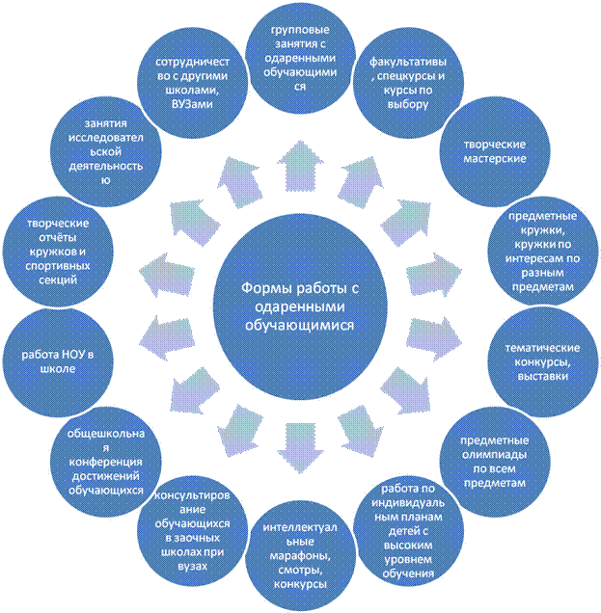

Ожидаемые результаты
- создание системы подготовки и повышения квалификации педагогов для работы со способными и талантливыми обучающимися;
- формирование системы работы со способными и талантливыми обучающимися;
- сотрудничество школы с высшими и средними учебными заведениями по подготовке обучающихся;
- формирование банка, технологий и программ для ранней диагностики способных детей. Выработка стратегии и тактики функционального, педагогического, социально-психологического и научно-методического обеспечения для изучения и развития способных детей школы;
- расширение системы дополнительного образования, введение факультативных и специальных курсов;
- повышение качества образования, индивидуализация обучения и воспитания;
- увеличение количества обучающихся, принявших участие в предметных олимпиадах, конкурсах, НОУ, фестивалях. Повышение показателей успешности детей на муниципальных, Всероссийских олимпиадах, конкурсах, соревнованиях;
- изменение показателей социального статуса, социального интеллекта и школьной успеваемости;
- расширение диапазона мероприятий для раскрытия способностей обучающихся.

